Slakt
- Läs texten och titta på filmerna. Filmerna ser du genom att scanna qr-koden med i-paden. Gå in i appen QR-reader.

Grisarna är 6-7 månader och väger 100kg när de slaktas.
En mjölkko slaktas när den är 5-6 år. Ungtjurar slaktas vid cirka 1,5 års ålder när de väger omkring 600 kilo.
Lamm slaktas när de är 4-6 månader och väger mellan 15 och 20 kg

Film på djurtransport
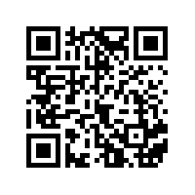

Slakt vid slakteri

Du får bara skicka friska djur till slakt
Slakt innebär att djuret avlivas genom avblodning. I Sverige krävs alltid bedövning före avblodning. Slakteriet får bara ta emot djur om de fått information från djurhållaren om:
- djurens identitet (ex lapp i örat)
- vilken gård djuren kommer ifrån
- att gården får skicka djur till slakt
- att djuren är rena
- att djuren är friska
- att djuren kan stå på alla sina ben
- att djuren kan gå in i transporten av egen kraft

Endast djur som ska slaktas får föras in i slakteriet

Endast djur som ska slaktas får föras till ett stall som är avsett för slaktdjur och bara levande djur får föras in i slakteriet.
Djur som har skadats under transporten eller visar tecken på sjukdom ska avlivas direkt när de kommer till slakteriet. Djur som har svårt att gå eller röra på sig ska avlivas där de befinner sig.

Djuren ska hanteras lugnt
Innan djuren avlivas får de vara i ett utrymme där det finns stor plats att kunna röra på sig. De som tar in djuren dit ska ta det lugnt med djuren. Man får inte slåss, sparka eller lyftas djuren så att det gör ont. Djuren får inte vara på slakteriet mer än en natt, sen måste de slaktas. De djur som får vänta över natten måste ha strö att kunna ligga på och få mat.

Bedövning och avblodning
Djur ska skyddas från onödigt lidande. Därför ska djur alltid bedövas före slakt i Sverige. De flesta djur blir bedövade med pistol, elektricitet eller koldioxid (koldioxid en gas som är en slags luft). Innan djuret töms på blod måste slaktaren se till att djuret är ordentligt bedövat. När slaktaren har kontrollerat det öppnar man halspulsådran och blodet rinner då ut från kroppen. När blodet har runnit ut måste man kontrollera att djuret har dött, sedan skickas djuret vidare för styckning.

Film: När grisar går till slakt
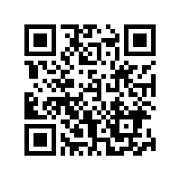

Film: Från ko till färs
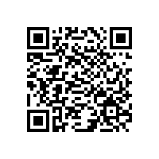

- Fyll i tankekartan.
- Skriv faktatext på linjerat papper.
- Rita bilder till er text.
- Klistra upp text och bild på ett färgat A3-papper.
- Redovisa för klassen.

